Настольные игры для детей.
(консультация)
Автор: Панина Юлия Александровна
Сегодня, когда в каждом доме есть компьютер, настольные игры отошли на задний план. Во многих семьях родители не понимают, зачем покупать разнообразные игры, если в сети интернет полно доступных развлекательных и развивающих игр? Кроме того, ритм современной жизни настолько быстрый, что, порой, у взрослых нет времени выделить хотя бы полчаса, чтобы поиграть с детьми. А, иногда, к сожалению, и желания... Давайте сегодня все-таки остановимся и вспомним, с каким нетерпением в свое время мы ждали папу с работы, чтобы поиграть в «Домино» или «Лото». А помните, с каким удовольствием мы кидали кости, путешествуя фишками по волшебной стране, и с каким ликованием выигрывали в «Поддавки»? Наши дети, хоть и живут в иных реалиях, также любят играть. Им также необходимо наше внимание и любовь. А любовь, кстати, не всегда проявляется покупкой шоколадки или сто двадцать пятой машинки...

Влияние настольных игр на развитие детей.

Кроме того, что настольные игры помогают поддерживать общение с близкими людьми, учат лучше понимать друг друга, они оказывают благотворное влияние на умственное и психическое развитие детей. Учтите, что детки учатся, играя. Поэтому они с удовольствием выучат цифры или буквы (или даже научатся читать), если время от времени вы будете играть с ними в соответствующие настольные игры. Играя с ребёнком, можно выявить и вовремя можно не только закрепить определенные знания, но и устранить недостатки в произношении, развить его фантазию, сообразительность, логику, память, целостное и зрительно восприятие, наглядно-образное мышление, самостоятельность. С помощью настольных игр развиваются такие мыслительные операции как анализ, синтез, сравнение. Например, ребёнок учится анализировать последовательность своих действий. Более того, настольные игры дают детям возможность учиться и приобретать на практике навыки, необходимые для успешной учебы в школе. Играя, дети узнают о правилах, соблюдении очереди, честности, испытывают чувство победы и поражения.
Какие настольные игры покупать детям?
Одни игры рассчитаны на развитие наглядно-образного и словесно-логического мышления, другие – на обучение сравнению множеств, состоящих из однородных предметов. Есть игры, предназначенные для закрепления представлений о величине, форме, цвете предметов, есть категория, благодаря которой дети знакомятся с цифрами и математическими знаками. Естественно, что существует категория, расширяющая представления детей о предметах и явлениях окружающего мира, а также обогащающая и активизирующая словарный запас ребенка, развивающая его связную речь.

Настольные игры для самых маленьких должны быть несложными и яркими. Это могут быть кубики, из которых нужно сложить картинку. Для первого раза вполне достаточно четырех кубиков. С возрастом можно купить 9 кубиков, которые вместе образуют ту или иную картинку. Можно купить разнообразные карточки. Например, на одних изображены животные, а на других – их детеныши. Взрослый показывает маму, например, корову, а ребенок должен найти ее малыша – теленка. Такие игры смогут осилить даже двухлетние детки.

Деткам постарше понравятся пазлы. Сначала – простые, позже – более сложные. Отлично тренирует мелкую моторику, а также воображение, мозаика. С трехлетками смело можно играть в детское домино или лото. Дети старше 6 лет, особенно мальчики, любят настольный футбол и хоккей. Шашки и шахматы – придутся по вкусу школьникам. Этой категории детей будет интересна всемирно известная монополия.
Более подробно хотелось бы остановиться на следующих настольных играх:
- Лото
- «Ходилки»
- Паззлы
- Кубики
Детского лото - настольная игра отличается массой положительных моментов:

- Развивает кругозор, помогает выучить новые предметы, формы, цвета, цифры, буквы.
- Улучшает мелкую моторику, что обязательно положительно скажется на развитии речи малыша.
- Учит моделировать игровую ситуацию, просчитывать вероятности победы, принимать обдуманные решения, спокойно принимать проигрыш.
- Улучшает память, наблюдательность.
- Повышает усидчивость, развивает концентрацию внимания, логическое мышление.
Существует огромное количество разновидностей детского лото, поэтому подобрать игру с учетом интересов и предпочтений ребенка будет совсем несложно.
Для малышей подойдут лото с небольшим набором картинок. Изображения должны быть достаточно простыми и узнаваемыми. Такие лото помогут сформировать у малыша базовые эталоны: цвет, форму размер, обогатят его словарь первыми обобщающими понятиями.
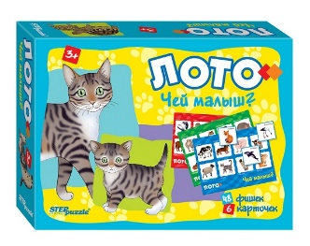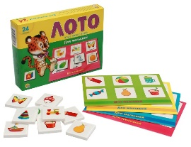
Для более старших детей можно подобрать лото, которое обогатит и закрепит их знания об окружающем мире, математике, родной речи.
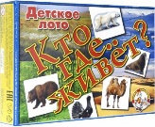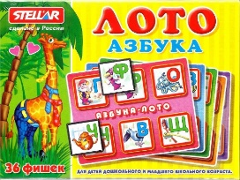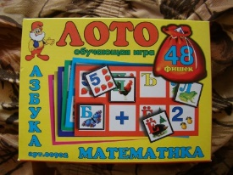
«Ходилки»
На первый взгляд – просто развлекательная игра, дабы скоротать время. Отчасти это так, но это еще не все. «Ходилки» развивают многие умения и навыки.
- Во-первых, это социальные навыки. В любой настольной игре принимают участие как минимум два игрока, поэтому для малыша – это неоценимый опыт взаимодействия. Причем даже самый крохотный игрок оказывается в равных условиях со старшим партнером. Ведь ему, точно так же, как и маме, папе или приятелю может улыбнуться удача, а может и отвернуться. И вовсе не нужно быть старшим или более опытным, чтобы прийти к финишу первым. Малыш учится соблюдать правила: дожидаться своей очереди, делать нужное количество ходов, выполнять условия игры. И, что особенно важно, подобные игры учат достойно принимать проигрыш. А ведь многим из нас этого умения так не хватает во взрослой, реальной жизни. Не менее тонкое искусство – правильно отнестись к выигрышу: не зазнаться, не начать хвастаться, ласковым словом поддержать приунывшего проигравшего.

- Во вторых, настольные игры отлично развивают мелкую моторику и координацию движений. Ведь это только нам, взрослым, кажется, что кинуть кубик, аккуратно передвинуть фишку на нужное количество клеточек – дело совсем нехитрое. Но у двух-трехлетнего крохи пальчики еще такие неловкие, а движения – неточные. И для него это – серьезная, ответственная задача. Но чего не сделаешь на пути к заветной цели!

- Третий плюс – развитие концентрации и внимания. Даже самая простенькая игра требует концентрации в течение довольно длительного для маленького ребенка времени: ну хотя бы десять-пятнадцать минут. Умение поставить задачу (в данном случае – дойти до финиша) и выполнить ее – очень важный навык. А игры-ходилки прививают его мягко и неназойливо. Во время такой игры необходимо помнить, на сколько клеточек нужно передвинуть фишку, удерживать в памяти довольно много другой информации: общий сюжет игры, правила, ходы других игроков, – все это помогает развитию сложных мыслительных навыков, так называемого произвольного внимания.

- В-четвертых, кидая кубик и отсчитывая ходы, малыш между делом знакомится с понятием количества, осваивает навыки порядкового и количественного счета, учится соотносить количество (в данном случае, точек на кубике) со знаком (цифрами).

- В-пятых, большинство детских игр-ходилок основаны на сюжетах хорошо знакомых малышу сказок или мультфильмов, и такая игра – хороший способ активизации читательского интереса: малыш из пассивного потребителя информации превращается в ее активного Приключения храброго рыцаря, Десятое королевство (игра-ходилка) пользователя. Во многих настольных играх требуется не просто пройти заданный маршрут, но и воссоздать сказку, придумать свой вариант развития событий. Все это будит детскую фантазию, способствует интенсивному развитию речи.

Для детей 6-7 лет будут полезны настольные игры с элементом стратегии. Стратегические игры (разнообразные монополии и экономические игры; логические игры-аналоги компьютерных игр) требуют умения планировать, принимать правильное решение, анализировать игровую ситуацию. Выигрыш или проигрыш в этой игре зависит от умения ребенка концентрироваться, просчитывать свои действия и их последствия, предугадывать действия партнеров, гибко менять тактику в изменившихся условиях.
Игр «Ходилок» великое множество, каждый выберет сложность и сюжет игры, исходя из собственных интересов, например: игра «Волшебник Изумрудного города» - дорога из жёлтого кирпича уводит друзей всё дальше от злой колдуньи Бастинды, но та не останавливается ни на секунду. Помочь сбежать помогут заклинания с простыми и забавными заданиями.
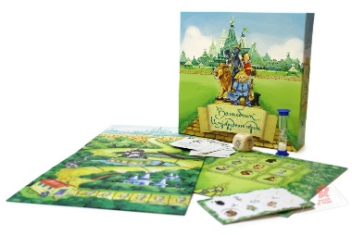
Ребёнок мечтает о путешествиях? Звезда Африки — игра, которая поможет почувствовать себя настоящим исследователем. Юный четырёхлетний герой в компании ещё троих детей обойдёт весь континент, отыщет огромный алмаз и сразится с разбойниками. Попутно он узнает много нового об истории Африки и войнах за алмазные копи.
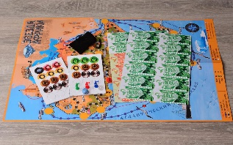

Чем полезны занятия с пазлами?
Во время занятий по сбору картинки из частей малыш учится понимать связь между отдельными частичками и целым. Также эта универсальная игра способствует тренировке внимания и памяти.
Не меньшую роль пазлы играют в развитии мелкой моторики рук. У деток младшего возраста такой навык развит слабо, а во время выкладывания деталей малышу приходится выполнять максимум действий, которые благотворно влияют на его развитие:
- выбор глазами подходящей детальки;
- удерживание небольших частичек в руках;
- выкладывание деталей на соответствующее место.
Для взрослого человека выполнение всех перечисленных действий не представляет абсолютно никаких трудностей. А вот для малыша дошкольного возраста очень часто все эти манипуляции вызывают определенные затруднения. Но в процессе игры детки намного быстрее справляются с поставленными задачами.
В процессе выкладывания картинки у детей вырабатывается свободная ориентация в пространстве. В дальнейшем это умение помогает быстрее освоить навыки письма.
Игра по составлению картинки очень полезна для формирования и развития логического мышления. Ведь для того, чтобы правильно составить целостную картинку, стоит сопоставить множество данных:
- форму элемента;
- размер детальки;
- цветовую гамму части картины;
- общую картину.
Во время собирания паззла ребенок учится разрабатывать стратегию действий. Помимо перечисленного, стоит отметить, что во время подобной игры развивается фантазия и воображение. Полезны занятия с паззлами и для развития памяти. В игровом процессе, требующем внимания и сосредоточенности, малыш учится усидчивости и терпению.
Как подобрать паззлы для ребенка?
Наборы паззлов стоит выбирать в зависимости от возраста малыша и его характера:
Паззлы для самых маленьких. Первые пазлы можно предложить уже годовалому ребенку. Они отличаются простотой сюжетной картинки и достаточно большим размером составных деталей. Первые паззлы могут состоять всего из 2-4 частей, иметь крепления в виде рамки и подсказки, прорисованные на основе.
Лучше всего ребенку будет начинать учиться складывать паззлы на самых простых примерах, чтобы понять сам принцип этой игры. Первые разы стоит помочь малышу, направить его действия, чтобы он ощутил успех и в дальнейшем не боялся складывать более сложные картинки.
Для дошколят. В трехлетнем возрасте малышам уже можно предлагать пазлы, которые будут состыковываться, иметь стандартные формы деталек. Но что касается рисунка, то предпочтительнее выбирать яркие и крупные картинки, не нагроможденные отдельными деталями. Начиная с самых простых вариантов, в возрасте 3-4 лет детки уже способны самостоятельно собрать паззл из 24 деталек. Если ребенок с легкостью справляется со сбором пазла из такого количества элементов, то ему можно предложить уже более сложные варианты, состоящие из 36 и более деталей. Но картинка все равно должна оставаться с простым и красочным сюжетом.
Для школьников. Для детей младшего и среднего школьного возраста рекомендуется выбирать пазлы, ориентируясь на их увлечения. Для школьников количество деталей уже может достигать двухсот элементов, а для самых увлеченных ребят не проблемой будет сложить паззл даже из 500 деталек.
Для занятного времяпровождения можно предложить ребенку собрать паззл из его собственной фотографии либо семейного фото. Подобный паззл можно заранее сделать самостоятельно либо заказать его изготовление в фотосалоне.
Степень сложности и количество входящих элементов, необходимо подбирать не только в соответствии с возрастом ребенка, но и в зависимости от его индивидуальных особенностей.
Кубики.
Кубики развивают ловкость и мелкую моторику, целенаправленность собственных действий, образное мышление и воображение.
У кубиков есть целый ряд преимуществ:
• они не крепятся друг к другу и поэтому требуют от ручек ребенка большей ловкости и аккуратности;
• по этой же причине они дают больше представлений о физических понятиях - равновесии, силе притяжения, весе, форме.
• они не навязывают ребенку готовых решений, дают ему максимальную возможность создавать самому, а не то, что ему предлагает СКУДНАЯ рамочная фантазия взрослых.
С хорошими кубиками ребенок может играть c раннего возраста до школы и дальше. Первые игры с кубиками начинаются с экспериментов - бросания, перекатывания, ощупывания, позже они становятся материалом для разрушения и потом уже для конструирования, а с развитием режиссерской игры кубики зачастую превращаются в предметы-заместители или строительный материал для сюжетных игр.
Какие выбрать кубики
Конечно, кубиков сейчас великое множество - пластиковые и тряпичные, звенящие, обклеенные зеркальцами и аппликациями, с буквами и пазлами. Несомненно, можно извлечь определенную пользу из этого пестрого многообразия, но мы считаем, что у маленького ребенка обязательно должны быть простые деревянные кубики.
Почему деревянные?
- Предметы, окружающие маленького ребенка, должны быть экологичными, безопасными, понятными и простыми.
- Кубик выглядит достаточно тяжелым. И если он не пластиковый и полый внутри, а деревянный, то, когда ребенок берет его в руку, он чувствует его вес. На ощупь он такой же, как и на вид, он не обманывает ребенка.
- Ребенку можно показать, как изготавливаются кубики – сводите его в любую столярную мастерскую и попросите столяра сделать на глазах ребенка несколько кубиков – это впечатлит ребенка.
Для малышей 2-3 лет достаточно совсем небольшого количества кубиков, они могут быть одного размера и неокрашенные, а могут быть базовых цветов и размеров. Они помогут развить у малыша мелкую моторику и сформировать базовые сенсорные эталоны.
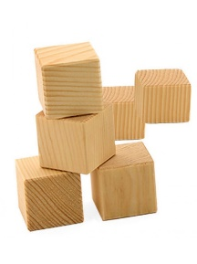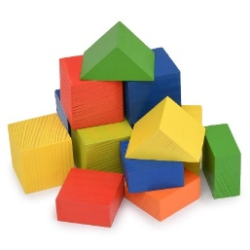
Для детей 5-7 лет и старше набор кубиков может иметь неограниченные объемы, размеры и формы также могут быть очень разнообразны.
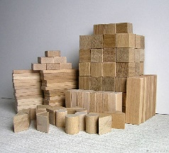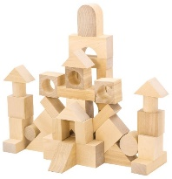
Настольные игры — доступный и простой в освоении досуг, который поможет ребенку сформировать базовые понятия и навыки, расширить представления об окружающем мире, научиться общаться как со сверстниками, так и со взрослыми, работать в команде, отстаивать свое мнение и слушать других.
Список литературы:
- Выготский, Л.С. Педагогическая психология / Л.С. Выготский. – М.: Педагогика-Пресс, 1999. – 536 с.
Дьяченко О. М. Психологические особенности развития дошкольников/ О. М. Дьяченко, Т. В. Лаврентьева. - М.: Эксмо, 2009. – 174 с.
- Капшук, О. Н. Игротерапия и сказкотерапия: развиваемся играя / О. Н.Капшук. - Ростов н/Д: Феникс, 2009. - 221 с.
- Скворцова, В. О. Интеллект плюс креатив: развитие творческихспособностей дошкольников / В. О. Скворцова. - Ростов н/Д: Феникс,2009. - 219 с.
- Федулов, Б. А. Применение развивающих игр в личностноориентированном педагогическом процессе / Б. А. Федулов. - Барнаул:Изд-во АлтГАКИ, 2010. - 219 с.
- Аникеева, Н. П. Воспитание игрой: кн. для учителя / Н. П. Аникеева. -М.: Просвещение, 1987. - 144 с.

